

**Tournoi Départemental Jeune (TDJ)**

**12ème étape Grand Prix Départemental Jeune du Rhône 2014-2015**

**Organisé par le BCD à DARDILLY**

**Simple Minime et Double mixte Poussin le samedi 23 Mai**

**Simple Cadet et Double mixte Benjamin le Dimanche 24 Mai**

Le Badminton Club de Dardilly est heureux de vous inviter à la 12ème étape du Grand Prix Départemental Jeune (TDJ) 2014/2015 qui aura lieu les samedi 23 et dimanche 24 Mai 2015 au gymnase Roland Guillaud, chemin du Dodin, à DARDILLY.

**Ce TDJ accueille les catégories minime/cadet en simple et poussin/benjamin en double mixte.**

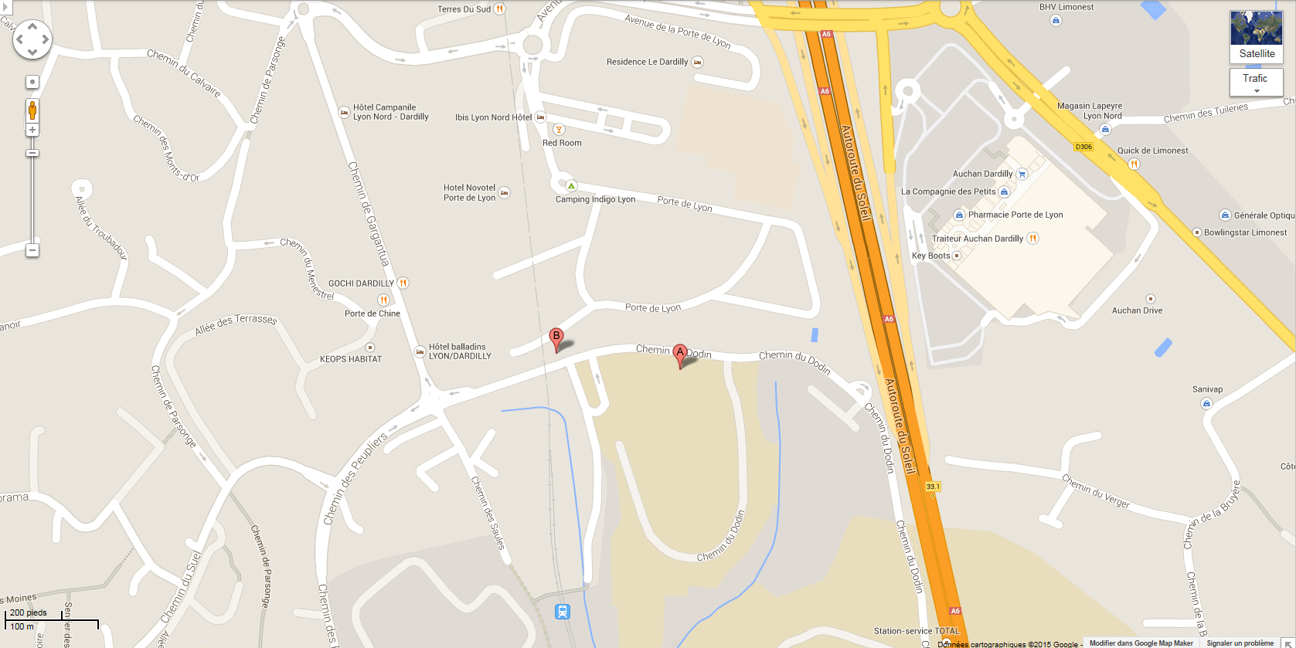

**Participants :**

Le tournoi est ouvert aux joueurs et joueuses des catégories poussins, benjamins, minimes et cadets du Rhône licenciés FFBad en possession de leur licence compétition.

**Tableaux :**

- **Simple Minime et Double mixte Poussin** (le samedi 23 mai après-midi à partir de 12h)

- **Simple Cadet et Double mixte Benjamin** (le dimanche 24 mai à partir de 9h)

Selon le nombre de participants la compétition pourra se dérouler sur une journée (le dimanche).

Coupes et divers lots récompenseront les vainqueurs et finalistes 

Le juge arbitre est Christophe MARTIN

Ses décisions sont sans appel.

# Photo

**Volants :**

Les volants sont à la charge des joueurs.En cas de litige les volants retenus seront ceux vendus dans la salle : Babolat Start.

**Inscriptions :**

La participation financière au tournoi est fixée à **5 euros par joueur.**

**Atttention : Un joueur est limité à un tableau par jour et le montant global pour inscription à 2 tableaux sur 2 jours reste de 5 €**

Le règlement doit être effectué à l'ordre du **BCD 69**, accompagné de la fiche d'inscription.

Le tout devra être reçu au plus tard le  **12 Mai 2015**, à l'adresse suivante :

**Francis Claudé**

**19B Chemin De Bachely 69570 Dardilly**

**mail : bcdardilly@gmail.com**

Pour tout renseignement vous pouvez nous joindre au 06 19 62 19 52

**Restauration :**

Une buvette sera à votre disposition durant toute la compétition. Nous vous proposerons boissons chaudes et froides ainsi que sandwiches et friandises.

**EN ESPERANT VOUS RETROUVER TRES NOMBREUX PARMI NOUS.**